ČETVRTAK, 23.4.2020.

3. RAZRED

1.sat – MATEMATIKA
PISANO DIJELJENJE (972:4) - vježbanje i ponavljanje
- u ZBIRCI ZADATAKA riješi zadatke na stranici 105. i
u RADNOJ BILJEŽNICI riješi zadatke na stranici 105. i 106.

2. sat – HRVATSKI JEZIK
Čitanje po ulogama - „Svađa” - Dražena Šola – obrada
- zapiši na papir rješenja ove ispunjaljke jedno ispod drugog, pa pročitaj prva slova
Koju riječ si dobio/dobila?
1
2
3
4
5
6
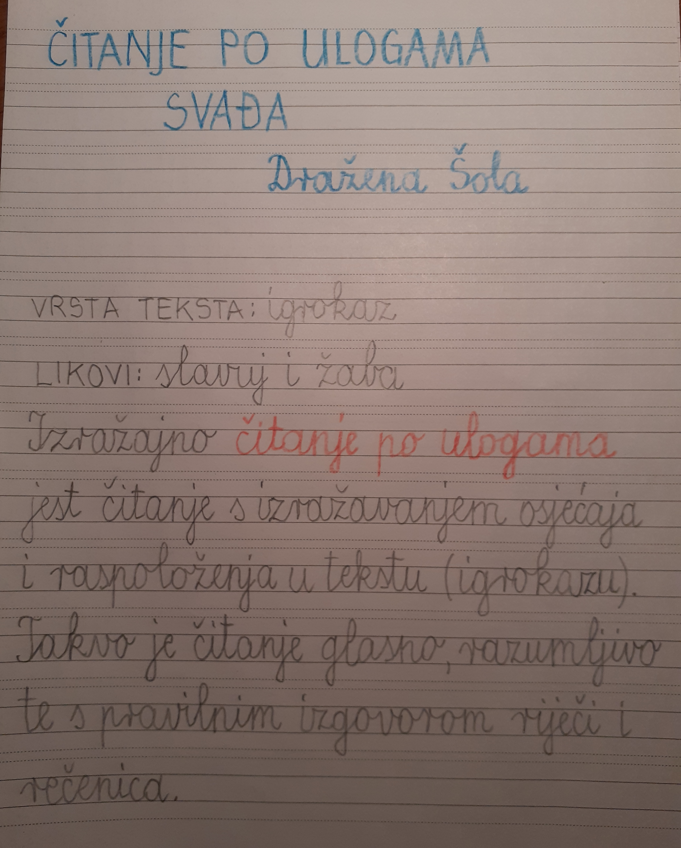
- pročitaj igrokaz u UDŽBENIKU na str. 208. i 209.
- riješi zadatke 1., 2. i 3. na str. 210.
- kod 3. zadatka jednu ulogu dodijeli nekome
od svojih ukućana
- zapiši u pisanku:

- uvježbaj čitanje i ovog igrokaza:

KOKA I PILIĆI

KOKA: Hej pilići!
Ko-ko-dak, idemo na svježi zrak.
PILIĆI: Pi-pi-pi!
Smijemo li trčati?
KOKA: Ko-ko-dak!
Samo kad vam dadem znak.
PILIĆI: Smijemo li skakati,
za šašem se skrivati i u vodi plivati?
KOKA:Tiho,tiho!
Tko još viče ?!
A plivanja što se tiče,
nije zdravo za piliće.
Ko-ko-dak, ko-ko-dak!
Hajd'mo sada na moj znak.
Jadranka Čunčić-Bandov

3. sat – ENGLESKI JEZIK

UNIT 4: THE CALENDAR
LESSON 3: THE FOX AND THE HEDGEHOG

Dragi učenici,
Već nam je stigao i šesti tjedan nastave na daljinu. Moram vas sve pohvaliti zbog vašeg učenja i izvršavanja svih zadataka. Svi ste marljive male pčelice 😊
Posebno hvala i vašim roditeljima koji vam pomažu i vrijedno šalju sve vaše zadatke 😊Zamolila bih samo roditelje da mi pošalju slike vaših tablica u kojima ste pratili vremensku prognozu (oni koji još nisu) i da mi svaki put u naziv e-maila napišu ime djeteta. Također bih još jednom zamolila roditelje da mi nakon svakog sata pošalju slike vaših radnih bilježnica, bilježnica i udžbenika (ovisno što smo taj sat radili) kako bih lakše mogla pratiti vaš napredak.
Danas ćemo čitati jednu priču o lisici i ježu.
Video lekciju možete pogledati na poveznici:
https://drive.google.com/file/d/1sI3qIQBw9A4uCc6eYb227ck_Ks55qmD5/view?usp=sharing

Za one koji ne mogu otvoriti video lekciju:
IZGLED PLOČE: (nacrtaj i napiši)
Schoolwork
THE FOX AND THE HEDGEHOG

a basket
a fox
a hedgehog
a forest
a mirror
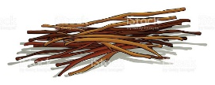 twigs
a blanket
an armchair

1 u/ 46 – 47 poslušati zvučni zapis (CD 30) i pratiti tekst u udžbeniku
- Ponovno poslušati zvučni zapis i ponavljati rečenice za zvučnim zapisom
- u/ 47 riješiti 3. zadatak (zaokružiti točan odgovor)
Za domaću zadaću vježbati čitanje teksta iz udžbenika (prvo uz zvučni zapis, a nakon toga samostalno)

3. sat – ENGLESKI JEZIK

UNIT 4: THE CALENDAR
LESSON 3: THE FOX AND THE HEDGEHOG

Dragi učenici,
Danas ćemo ponoviti gradivo koje smo učili prošli sat – priču o ježu i lisici.

1 u/ 46-47 – ponovno pročitati tekst o ježu i lisici
2 rb/ 56 – 1. zadatak – poredati po redu rečenice o ježu i lisici
3 rb/ 57 – 2.zadatak – pogledaj sliku i zaokruži točan odgovor (is ili is not)
- 3. zadatak – pročitaj pitanje i odgovori sa Yes, he is. ili No, he isn't.
4 rb/ 58 – 4. zadatak – nacrtaj što jež jede za doručak, ručak i večeru ( po svom izboru)
5 rb/ 59 – 5. zadatak – nacrtaj što ti voliš jesti za doručak, ručak i večeru

Želim vam svima ugodan vikend i za domaću zadaću imate zadatak: PUNO SE IGRAJTE I ODMARAJTE 😊

5. sat – TZK

- vježbaj s učiteljem i sportašima u Školi na trećem na HRT3

